**Interactividad**

HTML - Acordeón

Instrucciones: favor colocar contenido en la interactividad indicada. Cada subtítulo es una pestaña de la interactividad. En total son cinco. Favor dejar las tablas, gráficos y cápsulas en los lugares indicados. Todas las gráficas fueron hechas por el autor. No hay necesidad de rehacerlas a menos que se considere necesario.

**Funciones de probabilidad**

**Concepto**

Una función de probabilidad es aquella que asigna a cada elemento del espacio muestral S un valor entre [0,1] tal que se cumplan las siguientes propiedades:

1. P($∅)=0.$

1. 
2. P(S) =1.



1. $P\left({\bigcup_{i∈I }{A}}_{i}\right)= \sum_{i∈I}{A_{i}}$ para conjuntos $A_{i}$ disyuntos dos a dos.
2. para conjuntos  disyuntos dos a dos.

**Variables aleatorias discretas**

Para las variables aleatorias discretas, se define la función de distribución puntal $p$ es la que asigna a cada posible valor $x$ de una variable aleatoria $X$ una probabilidad $( P\left(X=x\right)=p\left(x\right))$, con la condición que la suma de todas las probabilidades puntuales deba ser igual a 1. Retomando el ejemplo de las personas que se encuentran haciendo fila, la variable aleatoria $Y$ definida previamente podría tener, entre muchas otras distribuciones puntuales, los ejemplos presentados en la tabla 1.2.

|  |  |  |  |  |  |
| --- | --- | --- | --- | --- | --- |
| Valores $y$ | 0 | 1 | 2 | 3 | Suma total |
| Función $p_{1}(y)$ | 0.25 | 0.3 | 0.3 | 0.15 | 1 |
| Función $p_{2}(y)$ | 0.037 | 0.223 | 0.444 | 0.296 | 1 |

Tabla 1.2: Funciones de probabilidad discretas para una variable aleatoria con cuatro posibles valores.

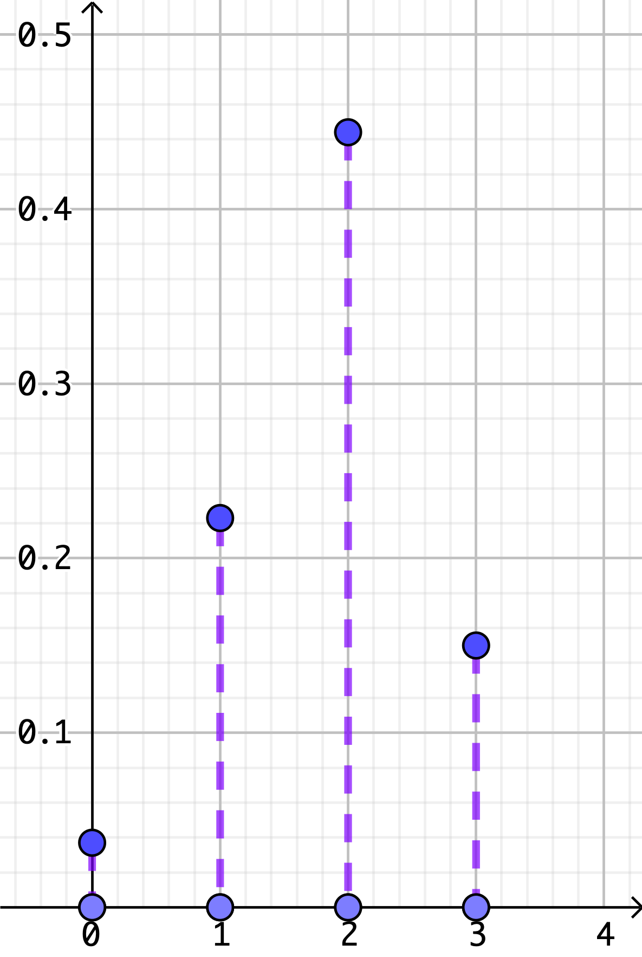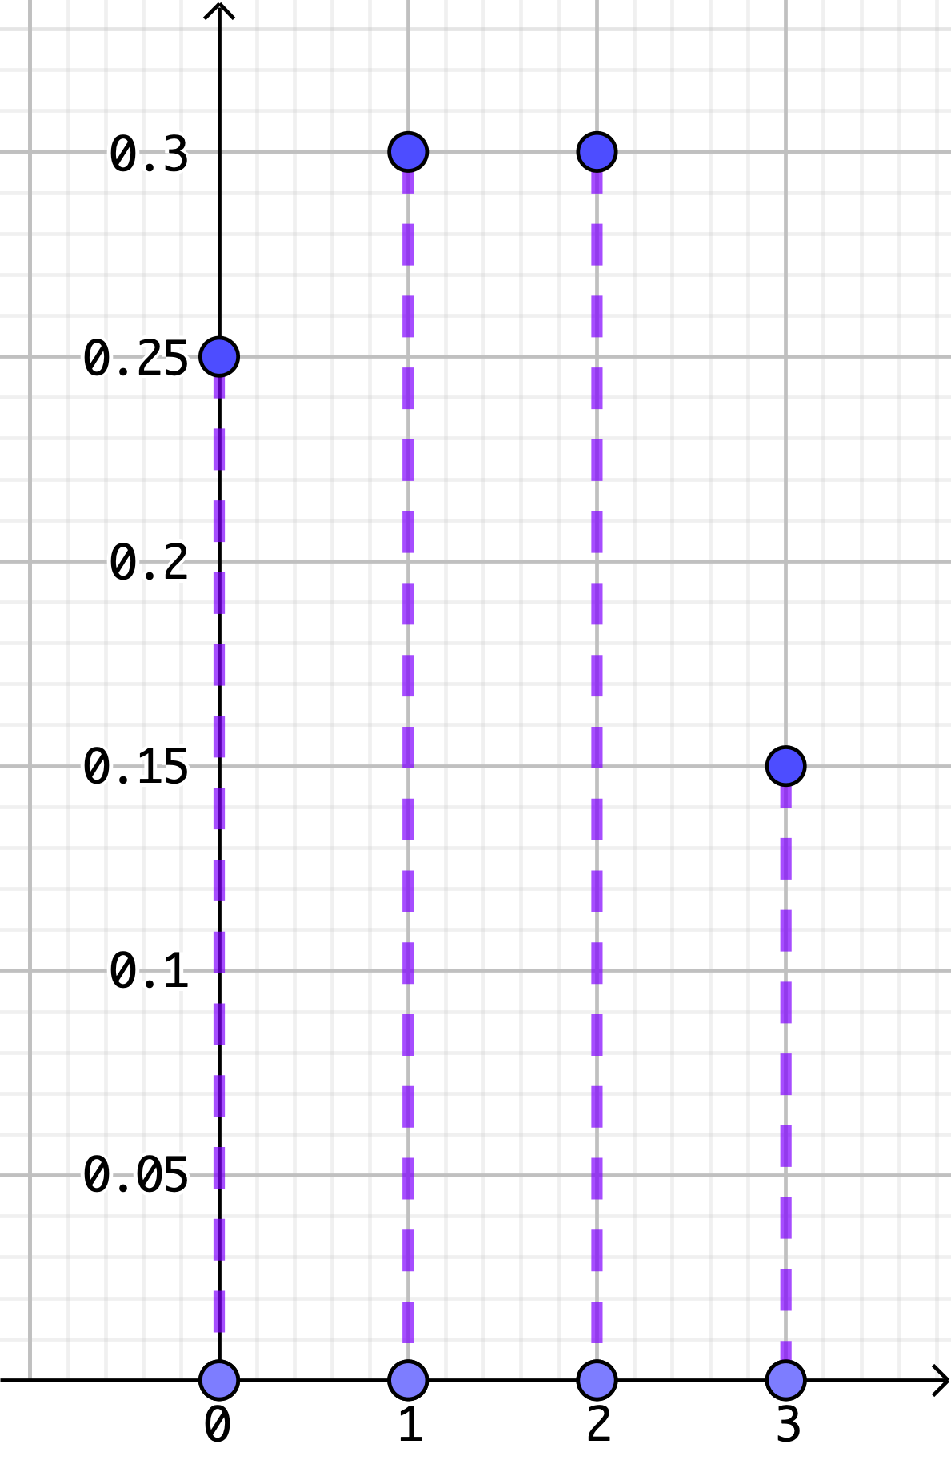

**Gráfica 1.1: Función de probabilidad $p_{1}(x)$**  **Gráfica 1.2: Función de probabilidad $p_{2}(x)$**

Gráfica de los pesos probabilísticos de cada punto del espacio muestral de la variable Y definida previamente, tomado de la tabla 1.2, fila número 3.

Gráfica de los pesos probabilísticos de cada punto del espacio muestral de la variable Y definida previamente, tomado de la tabla 1.2, fila número 2.

**Función de distribución acumulada**

Definimos también la función de distribución acumulada $F(x)$ (en adelante la llamaremos función de distribución), asociada a la función de probabilidad puntual $p$ de la siguiente forma:

$$F\left(x\right)=P\left(X≤x\right)= \sum_{n=-∞}^{x}{p(n)}$$

Es decir, es la función que va sumando los valores de las probabilidades puntuales de los elementos menores o iguales al valor dado. Veamos la construcción de la función acumulativa para la distribución de probabilidad $p_{1}\left(y\right).$

* Para valores menores que 0, $P\left(Y<0\right)=0$, porque es imposible que menos de 0 cajas estén libres.
* $P\left(Y<1\right)=P\left(Y=0\right)=0.25$, para que ocurra el evento: “menos de una caja esté libre”, el número de cajas libre debe ser 0, por tal razón las probabilidades son iguales.
* $P\left(Y<2\right)=P\left(Y=0\right) +P\left(Y=1\right)=0.25+0.3=0.55$, para que ocurra el evento: “menos de dos cajas están libres”, es porque o solo hay una libre o no hay ninguna libre. Por tanto, la probabilidad que menos de dos cajas estén libre sería la suma de las probabilidades que solo una esté libre o ninguna esté libre.
* $P\left(Y<3\right)=P\left(Y=0\right) +P\left(Y=1\right) +P\left(Y=2\right)=0.25+0.3 +0.3 =0.85$, para que ocurra el evento: “menos de tres cajas están libres”, es porque o hay dos libres, o hay una libre, o ninguna está libre. Así, la probabilidad que menos de tres cajas estén libre sería la suma de las probabilidades que solo dos estén libres, solo una esté libre o ninguna esté libre.
* Finalmente, $P\left(Y≤y\right)=1$ para cualquier $y≥3$, debido a que este evento se cumple siempre. Por ejemplo, si $y=4$, este caso diría. ¿Cuál es la probabilidad que menos de 4 cajas estén libres? Para que menos de 4 cajas estén libres es porque ocurre alguno de estos casos: están las 3 libres, o solo dos están libres, o solo una está libre o ninguna está libre. Pero esos son todos los posibles casos, por definición esa probabilidad sería la probabilidad del espacio muestral que sería 1.

Las gráficas de las funciones de distribución acumulativa, para las distribuciones de probabilidad propuestas en la tabla 1.2, se pueden observar en las gráficas 1.3 y 1.4, para las variables $p_{1}(y)$ y $p_{2}(y)$, respectivamente.

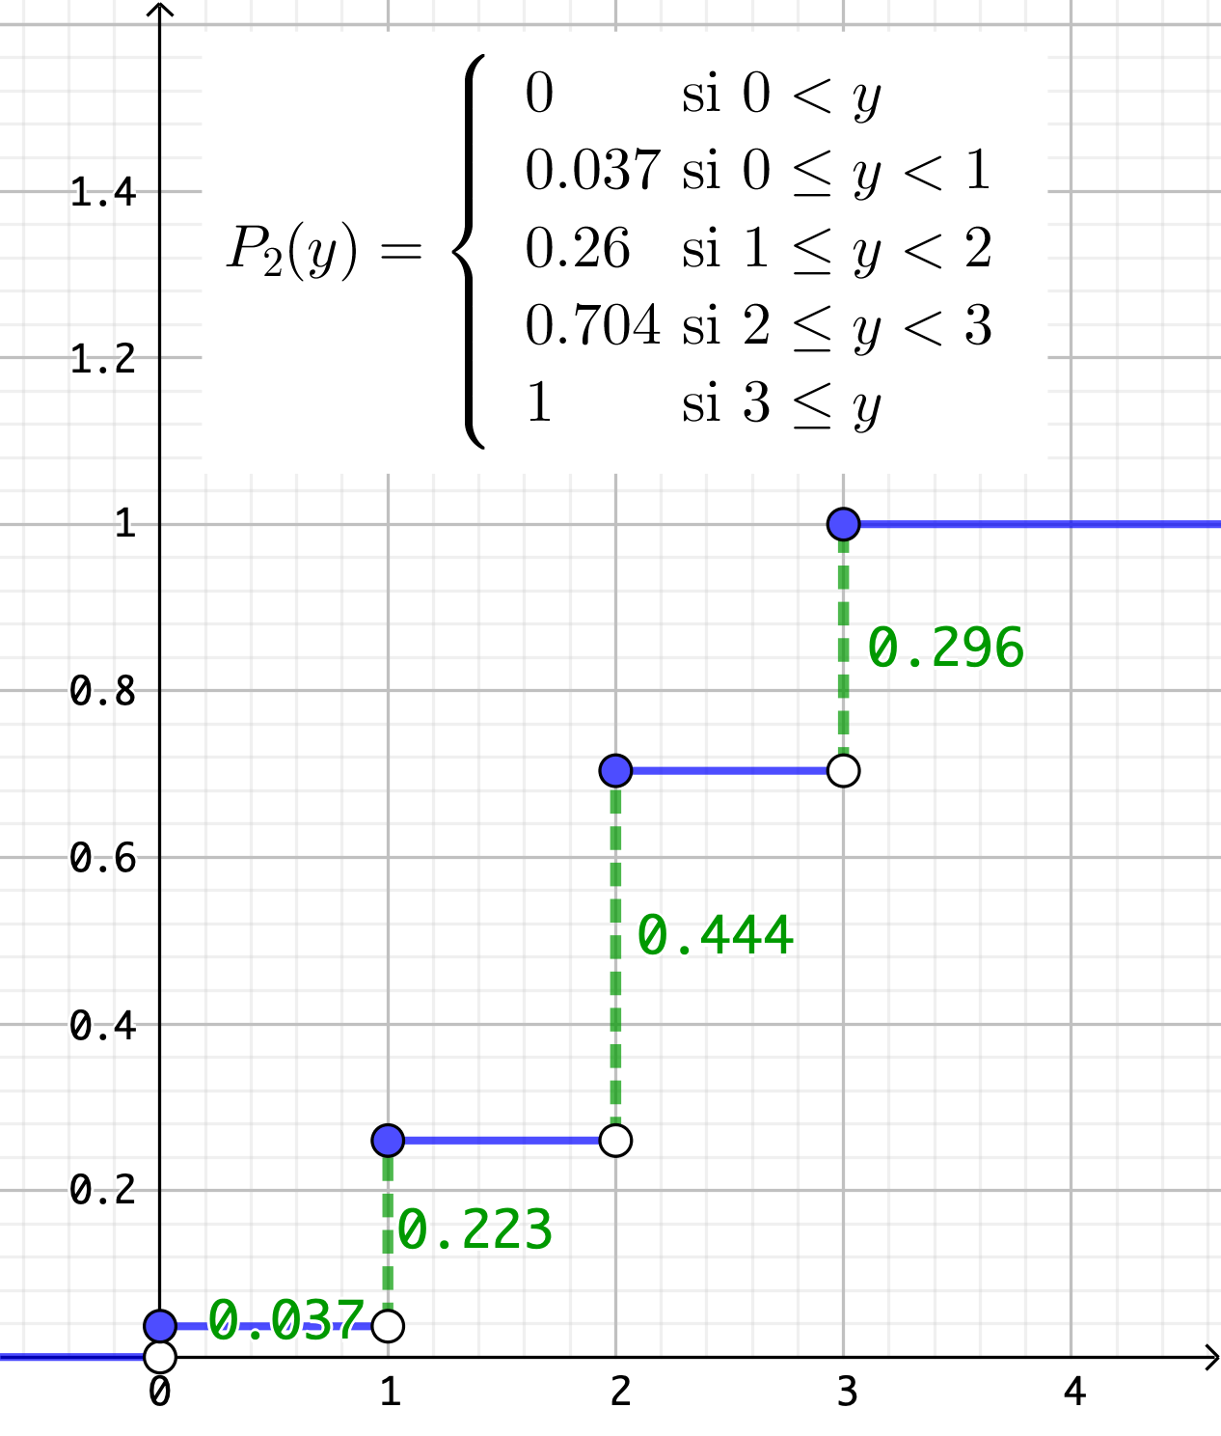

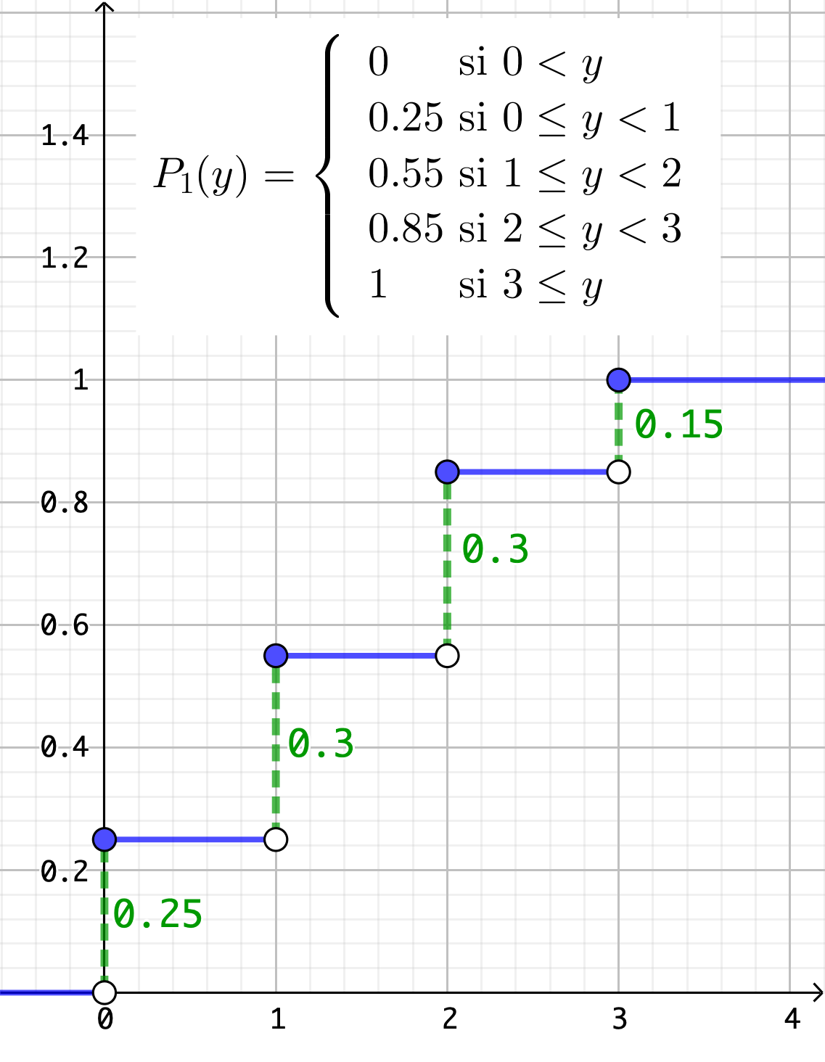

**Gráfica 1.4: Función acumulativa $P_{2}\left(y\right)$ de la función probabilidad $p_{2}\left(y\right)$**

Gráfica de la función acumulativa de la función de probabilidad $p_{2}(y)$ de la variable Y definida previamente, tomado de la tabla 1.2, fila número 2.

**Gráfica 1.3: Función acumulativa $P_{1}(y)$ de la**

**función probabilidad $p_{1}(y)$**

Gráfica de la función acumulativa de la función de probabilidad $p_{1}(y)$ de la variable Y definida previamente, tomado de la tabla 1.2, fila número 2.

**Variables aleatorias continuas**

En el caso de variables aleatorias continuas no se puede decir con exactitud que la probabilidad de un evento específico tenga un valor no nulo. Por ejemplo, si una variable aleatoria $T$ modela la temperatura en un servidor, la probabilidad que la temperatura sea “exactamente” 20ºC u 84ºF puntualmente es 0. Lo que ocurre es que la temperatura puede estar muy cerca de 20ºC, pero no es exactamente ese número. Por tanto, no existe, como en el caso discreto, la función de probabilidad puntal $p(x)$. Para estos casos, vamos a definir una función llamada la función de densidad de probabilidad $f\left(x\right).$

Definición:

Una función de distribución de probabilidad es una función integrable de $(-∞, ∞)$ tal que se cumplen las siguientes propiedades:

1. $f\left(x\right)≥0$.

$\int_{-∞}^{∞}{f\left(x\right)dx=1}$

**Función de densidad de probabilidad**

Para estos casos, la probabilidad no se evalúa de forma puntual sino por medio de la función de distribución acumulada $F(x)$ definida por:

$$P\left(X≤x \right)=F\left(x\right)=\int_{-∞}^{x}{f\left(t\right) dt}$$

Es decir, el área bajo la curva de la función de distribución de probabilidad desde menos infinito hasta el valor de $x$.

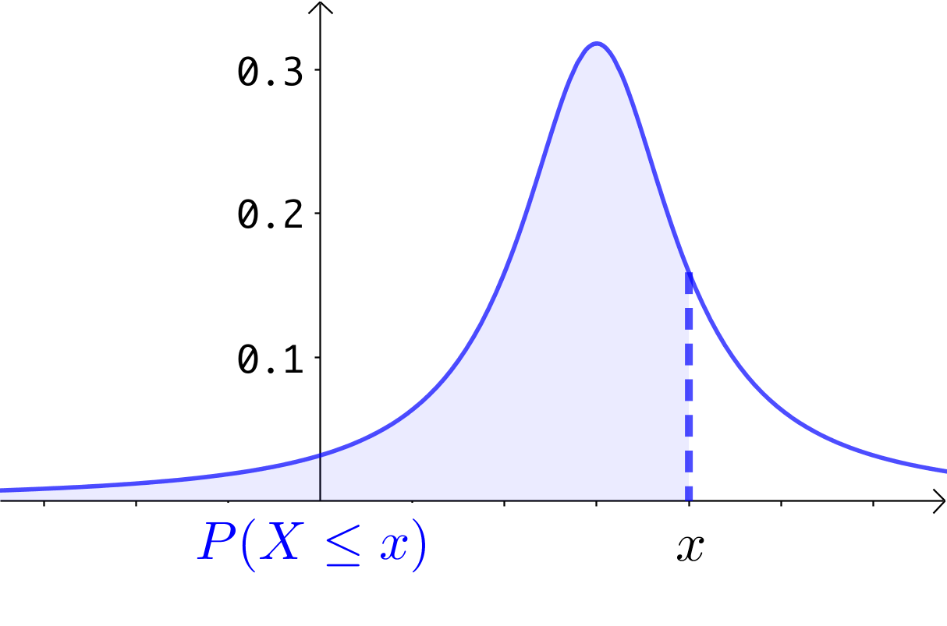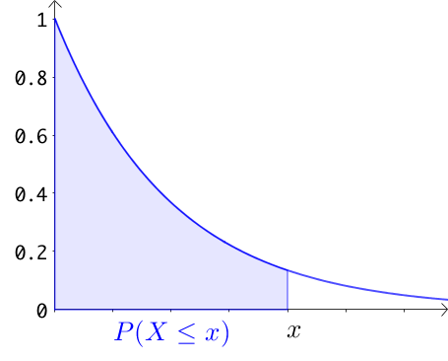

**Gráfica 1.5.1 Gráficas de distribuciones de probabilidad.**

Gráfica de la función acumulativa de una distribución de probabilidad.

Para el caso en que se necesite la probabilidad entre los valores $a$ y $b$. Simplemente se usa la siguiente propiedad:

$$P\left(a<x<b\right)=F\left(b\right)-F(a)$$

Esta propiedad es de suma importancia, toda vez que las tablas de probabilidades para variables aleatorias continuas presentan los resultados de las integrales asociadas a $F(x)$.